SICONV
MUNICIPAL

1 – Execução Convenente

Índice
Primeiros Passos 4
Visão geral do sistema 5
1. Entendendo a tela de manutenção 6
2. Execução do Convênio Convenente 7
2.1. Consultar Convênio Convenente 7
2.2. Incluir Convênio Convenente 8
2.3. Prestação de Contas do Convênio Convenente 11
2.3.1. Consultar Prestação de Contas 12
2.3.2. Incluir Prestação de Conta 13
2.3.3. Editar Prestação de Conta 15
2.3.4. Excluir Prestação de Conta 17
2.4. Aditivos do Convênio Convenente 18
2.4.1. Consultar Aditivos 18
2.4.2. Incluir Aditivo 20
2.4.3. Anexos do Aditivo 21
2.4.3.1. Consultar Anexos do Aditivo 21
2.4.3.2. Download do Arquivo 22
2.4.3.3. Incluir Anexos do Aditivo 23
2.4.3.4. Visualizar Anexos do Aditivo 24
2.4.3.5. Editar Anexos do Aditivo 25
2.4.3.6. Excluir Anexos do Aditivo 26
2.4.4. Visualizar Aditivo 27
2.4.5. Editar Aditivo 29
2.4.6. Excluir Aditivo 30
2.5. Anexos do Convênio Convenente 31
2.5.1. Consultar Anexos 32
2.5.2. Download do Arquivo 33
2.5.3. Incluir Anexo 33
2.5.4. Visualizar Anexo 34
2.5.5. Editar Anexo 35
2.5.6. Excluir Anexo 36
2.6. Participantes do Convênio Convenente 37
2.6.1. Consultar Participantes 37
2.6.2. Incluir Participante 38
2.6.3. Visualizar Participante 39
2.6.4. Editar Participante 40
2.6.5. Excluir Participante 42
2.7. Valores do Convênio Convenente 42
2.8. Encerar/Reabrir o Convênio Convenente 43
2.8.1. Encerar o Convênio Convenente 43
2.8.2. Reabrir o Convênio Convenente 45
2.9. Visualizar Convênio Convenente 46
2.10. Editar Convênio Convenente 47
2.11. Excluir Convênio Convenente 49

Primeiros Passos

Para auxiliá-lo, este manual possui indicadores visuais com notas relevantes do sistema. Estes indicadores são representados pelos ícones abaixo:
Atenção
Nota
Dica

IMPORTANTE!

As telas do sistema por padrão são abertas sempre em modo de consulta, caso seja necessário incluir um novo registro o usuário deverá clicar no botão .

As principais ações do sistema para os registros retornados na consulta são:
Visualizar: Utiliza-se esta ação para exibir detalhadamente os dados de um registro cadastrado no sistema.
Editar: Editar total ou parcialmente os dados de um registro cadastrado no sistema.
Excluir: Excluir o registro do sistema.

No sistema os campos que são de caráter obrigatório serão sempre marcados com um asterisco (*).

Visão geral do sistema
Tela de Autenticação
- Informe seu Usuário e Senha.
- Clique em Entrar para acessar o sistema.

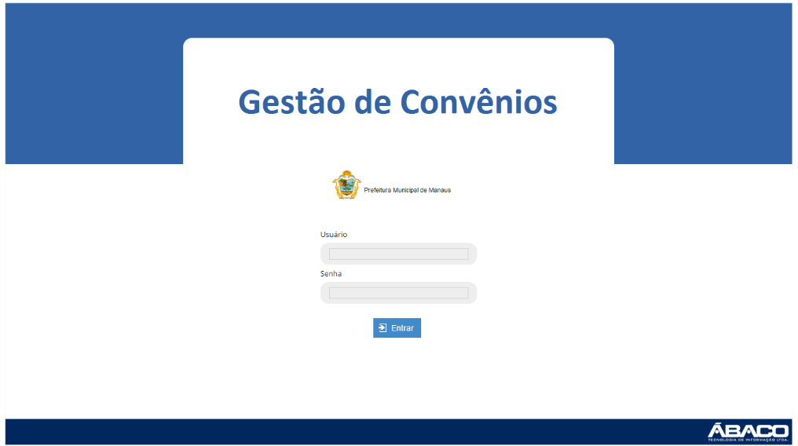

Verifique com o administrador do sistema o endereço, usuário e senha de acesso ao sistema.

Página Inicial do Sistema

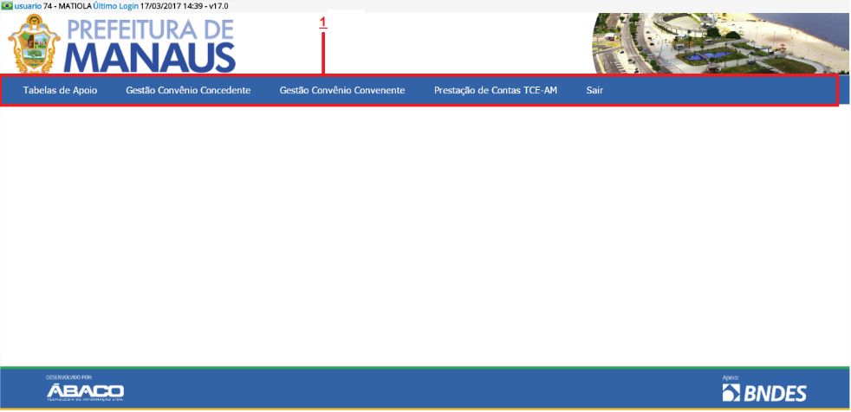

- Menus do Sistema.

Entendendo a tela de manutenção
Para toda funcionalidade, inicialmente é apresentada a tela de manutenção de dados.
A tela de manutenção é dividida em dois blocos:
- A primeira apresenta os parâmetros de pesquisa para consultar registros no sistema.
- A segunda apresenta uma grid de exibição, ou seja, uma listagem de registros exibidas de acordo com a consulta realizada.
Na grid de exibição, são apresentadas informações básicas de registros e suas ações de manutenção.

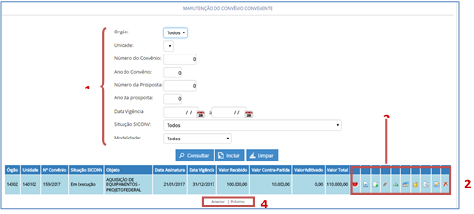
- Parâmetros de Pesquisa
- Grid de Exibição dos Registros
- Ações de Manutenção
- Navegação de Páginas

Execução do Convênio Convenente
Sistema de Convênios >> Gestão Convênio Convenente >> Execução

Através dessa funcionalidade será possível manter e gerenciar o(s) convênio(s) convenente(s).

Consultar Convênio Convenente
Na tela de Manutenção do Convênio Convenente, para efetuar a pesquisa de registros já inseridos, preencha algum campo do filtro e clique no botão .
Serão exibidos todos os registros encontrados no sistema de acordo com o(s) filtro(s) selecionado(s).
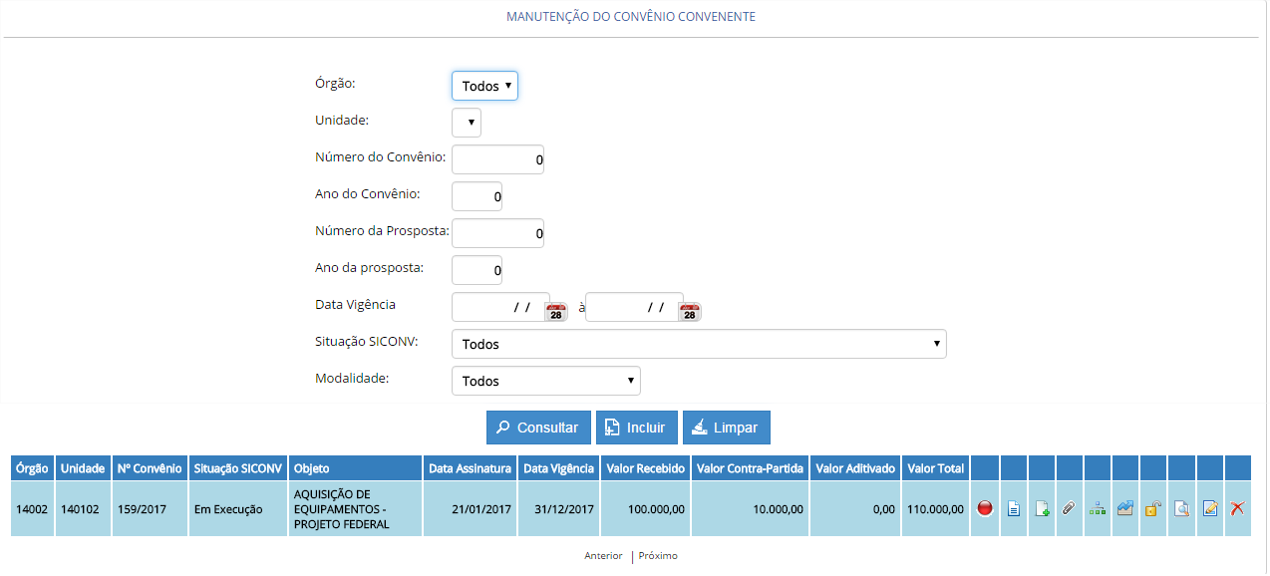

Ações disponíveis para cada registro retornado na consulta:
Ícone da Ação | Descrição da Ação
 | Prestação de Contas do Convênio Convenente.
 | Aditivos do Convênio Convenente.
 | Anexos do Convênio Convenente.
 | Participantes do Convênio Convenente.
 | Valores do Convênio Convenente.
 | Encerrar/Reabrir o Convênio Convenente.
 | Visualizar os Dados do Convênio Convenente.
 | Editar os Dados do Convênio Convenente.
 | Excluir o Convênio Convenente.

Incluir Convênio Convenente
Na tela de Manutenção do Convênio Convenente clique no botão .
O sistema irá direcionar para a tela de Cadastro de Convênio Convenente:

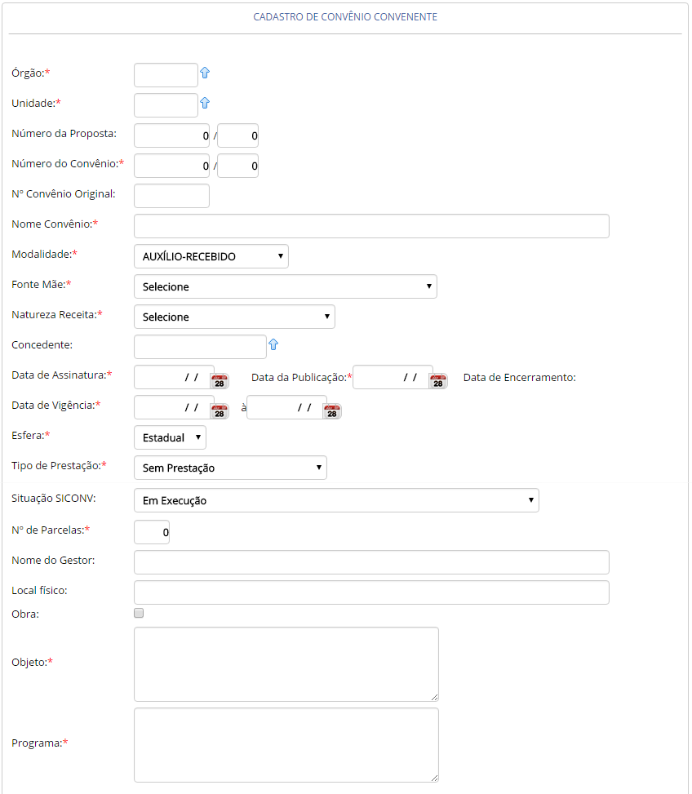

Continuação da tela...

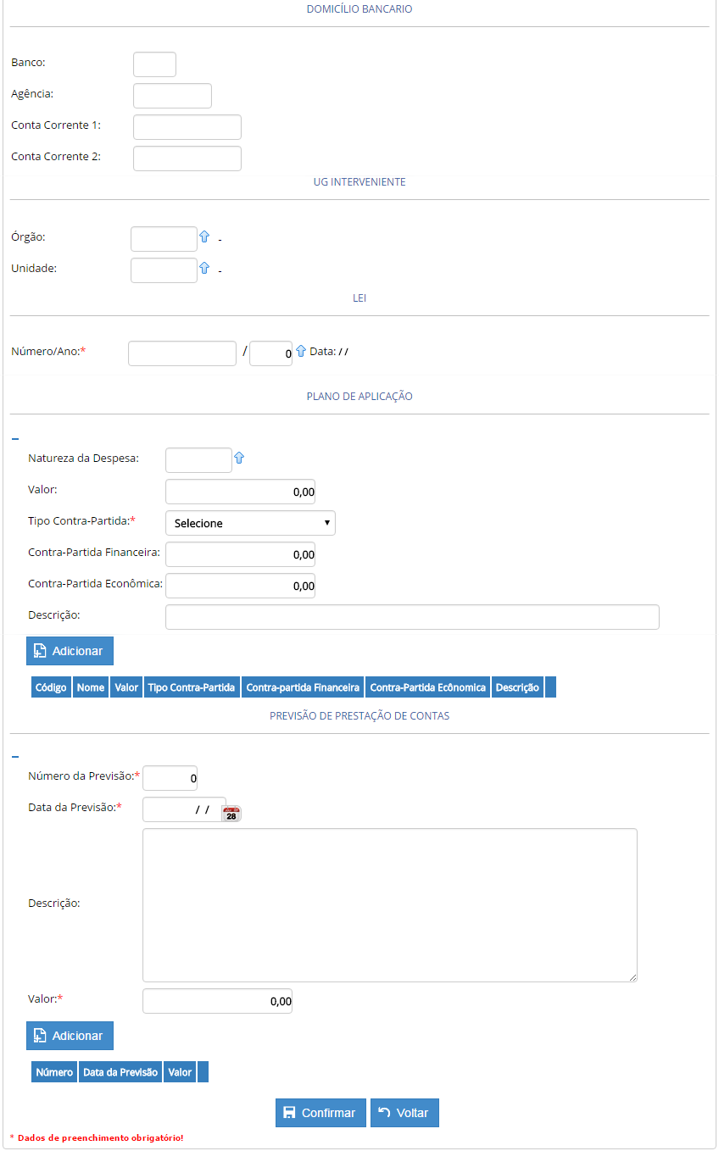

O prompt de consulta abre uma tela auxiliar para consulta e seleção.

No ‘Plano de Aplicação’ e na ‘Previsão de Prestação de Contas’, deve-se clicar no ícone para adicionar o(s) registro(s) ao convênio convenente.

Atenção

Após o preenchimento do cadastro do convênio convenente, deve-se clicar em para realizar a conclusão do cadastro.

Nota: Para retornar à tela de Manutenção do Convênio Convenente sem salvar as informações, clique no botão .

Ao confirmar, a aplicação irá exibir uma janela informativa, informando que o registro foi salvo com sucesso, conforme imagem abaixo:

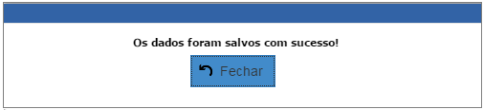

Prestação de Contas do Convênio Convenente
Na tela de Manutenção do Convênio Convenente, para gerenciar a prestação de contas, clique no ícone.
Será disponibilizada a tela de Manutenção da Prestação de Conta do Convênio.

Consultar Prestação de Contas
Na tela de Manutenção da Prestação de Conta do Convênio, para efetuar a pesquisa de registros já inseridos, preencha algum campo do filtro e clique no botão ; Ao clicar neste botão, são exibidos todos os registros encontrados no sistema de acordo com o filtro(s) selecionado(s):

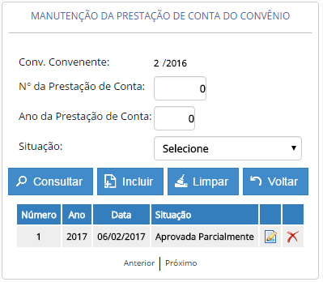

Ações disponíveis para cada registro retornado na consulta:
Ícone da Ação | Descrição da Ação
 | Editar prestação de conta do convênio convenente.
 | Excluir prestação de conta do convênio convenente.

Para retornar à tela de Manutenção do Convênio Convenente, clique no botão .

Incluir Prestação de Conta
Na tela de Manutenção da Prestação de Conta do Convênio clique no botão .
Ao clicar neste botão o sistema irá direcionar para a tela Cadastro da Prestação de Conta do Convênio:

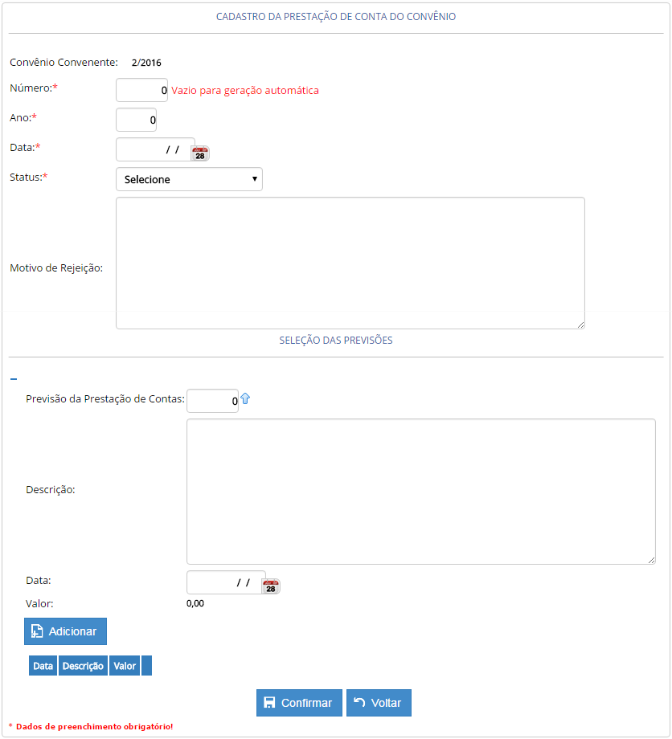

O prompt de consulta abre uma tela auxiliar para consulta e seleção.

Na ‘Seleção das Previsões’, deve-se clicar no ícone para adicionar a(s) previsão (ões) à prestação de conta.

Atenção

Após o preenchimento das informações da prestação de conta, deve-se clicar em para realizar a conclusão do cadastro.
Nota: Para retornar à tela de Manutenção da Prestação de Conta do Convênio sem salvar as informações, clique no botão .

Ao confirmar, a aplicação irá exibir uma janela informativa, informando que os dados foram salvos com sucesso, conforme imagem abaixo:

Editar Prestação de Conta
Na tela de Manutenção da Prestação de Conta do Convênio, para editar a prestação de conta clique no ícone .
Ao clicar neste ícone, é disponibilizada a tela de Cadastro da Prestação de Conta do Convênio, com todas as informações do registro cadastrado, em modo de edição:
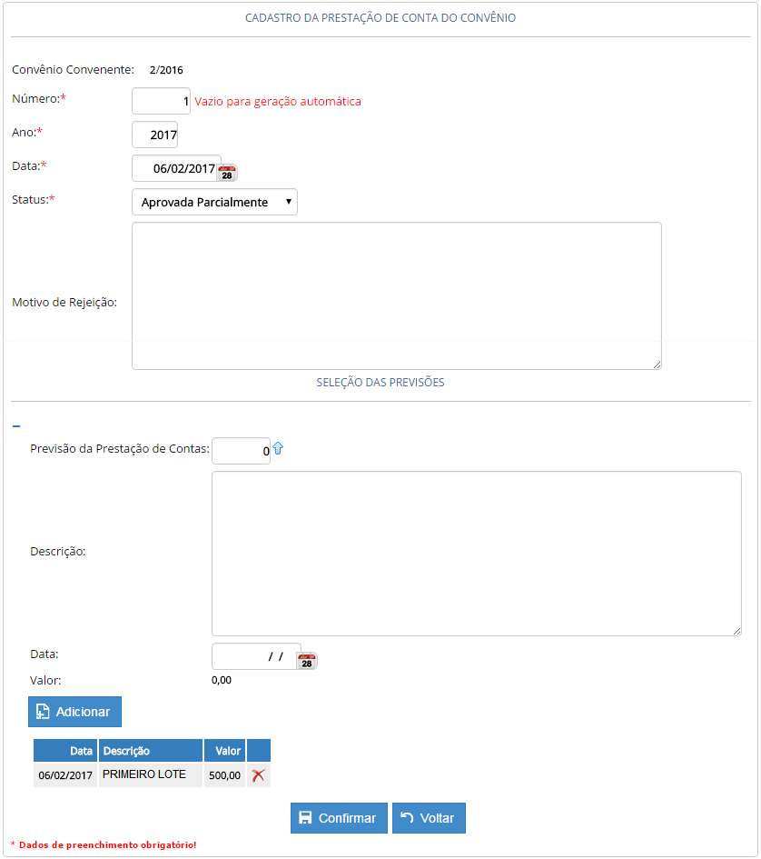

Após realizar as alterações do cadastro, deve-se clicar em para gravar as alterações realizadas.
Nota: Para retornar à tela de Manutenção da Prestação de Conta do Convênio sem salvar as informações, clique no botão .

Ao confirmar, a aplicação irá exibir uma janela informativa, informando que os dados foram salvos com sucesso, conforme imagem abaixo:

Excluir Prestação de Conta
Na tela de Manutenção da Prestação de Conta do Convênio, para excluir a prestação clique no ícone .
Ao clicar neste ícone, é disponibilizada a tela de Cadastro da Prestação de Conta do Convênio, com todas as informações do registro cadastrado, em modo somente leitura, para visualização das informações a serem excluídas; deve-se clicar em para realizar a exclusão do registro.
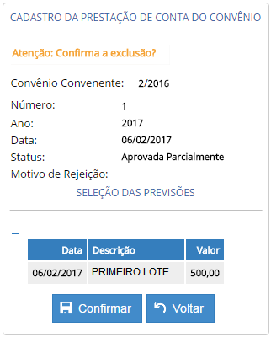

Nota: Para retornar à tela de Manutenção da Prestação de Conta do Convênio sem excluir o registro, clique no botão .

Aditivos do Convênio Convenente
Na tela de Manutenção do Convênio Convenente, para gerenciar os aditivos, clique no ícone ; Ao clicar neste ícone, é disponibilizada a tela de Manutenção do Aditivo Convênio Convenente.

Consultar Aditivos
Na tela de Manutenção do Aditivo Convênio Convenente, para efetuar a pesquisa de registros já inseridos, preencha algum campo do filtro e clique no botão ; Ao clicar neste botão, são exibidos todos os registros encontrados no sistema de acordo com o filtro(s) selecionado(s):

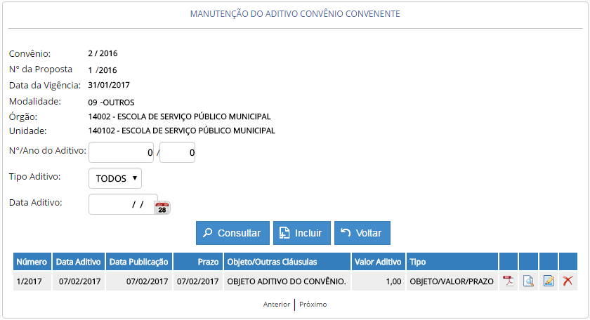

Ações disponíveis para cada registro retornado na consulta:
Ícone da Ação | Descrição da Ação
 | Anexar arquivos dos aditivos do convênio convenente.
 | Visualizar aditivos do convênio convenente.
 | Editar aditivos do convênio convenente.
 | Excluir aditivos do convênio convenente.

Para retornar à tela de Manutenção do Convênio Convenente, clique no botão .

Incluir Aditivo
Na tela de Manutenção do Aditivo Convênio Convenente clique no botão .
Ao clicar neste botão o sistema irá direcionar para a tela de Cadastro de Aditivo do Convênio:
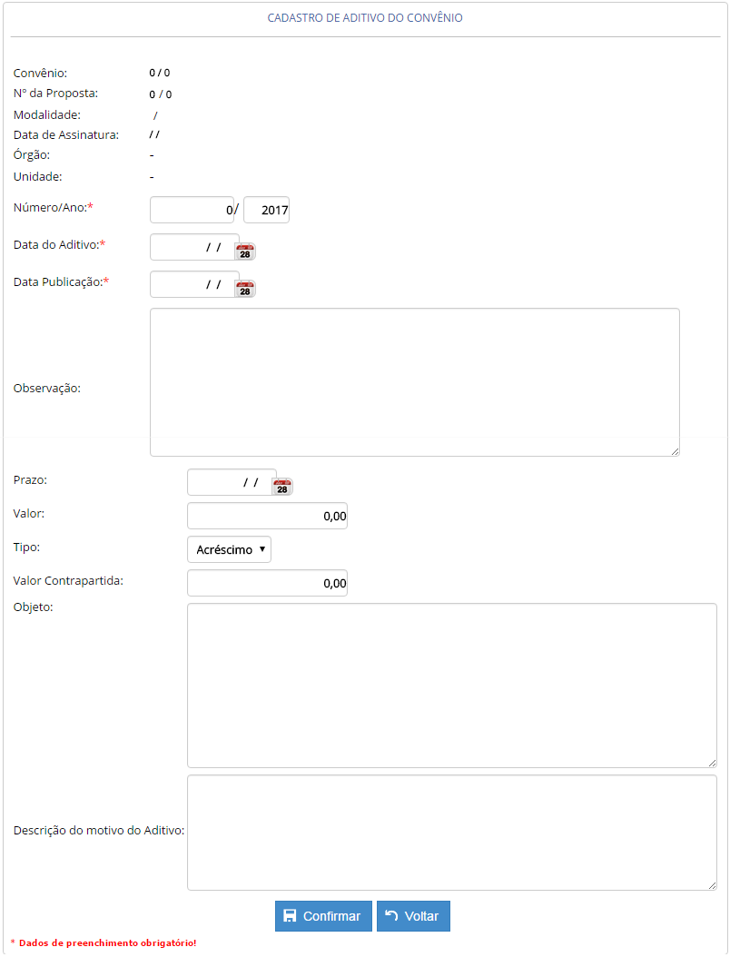

Após o preenchimento das informações do aditivo do convênio, deve-se clicar em para realizar a conclusão do cadastro.
Nota: Para retornar à tela de Manutenção do Aditivo Convênio Convenente sem salvar as informações, clique no botão .

Ao confirmar, a aplicação irá exibir uma janela informativa, informando que os dados foram salvos com sucesso, conforme imagem abaixo:

Anexos do Aditivo
Na tela de Manutenção do Aditivo Convênio Convenente, para gerenciar os anexos, clique no ícone ; Ao clicar neste ícone, é disponibilizada a tela de Manutenção dos Anexos do Aditivo do Convênio.

Consultar Anexos do Aditivo
Na tela de Manutenção dos Anexos do Aditivo do Convênio, para efetuar a pesquisa de registros já inseridos, preencha algum campo do filtro e clique no botão ; Ao clicar neste botão, são exibidos todos os registros encontrados no sistema de acordo com o filtro(s) selecionado(s):

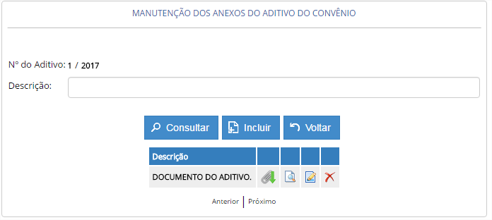

Ações disponíveis para cada registro retornado na consulta:
Ícone da Ação | Descrição da Ação
 | Download do arquivo do aditivo do convênio.
 | Visualizar anexo do aditivo do convênio.
 | Editar anexo do aditivo do convênio.
 | Excluir anexo do aditivo do convênio.

Para retornar à tela de Manutenção do Aditivo Convênio Convenente, clique no botão .

Download do Arquivo
Na tela de Manutenção dos Anexos do Aditivo do Convênio, para fazer o download do arquivo relacionado clique no ícone .
O sistema irá disponibilizar o arquivo relacionado.

Incluir Anexos do Aditivo
Na tela de Manutenção dos Anexos do Aditivo do Convênio clique no botão .
Ao clicar neste botão o sistema irá direcionar para a tela de Cadastro de Anexos do Aditivo do Convênio:

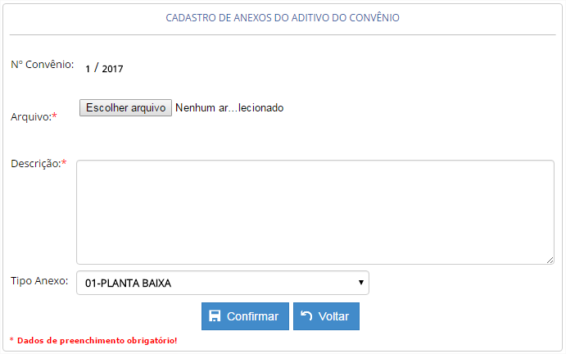

Após o preenchimento do cadastro do anexo, deve-se clicar em para realizar a conclusão do cadastro do anexo.
Nota: Para retornar à tela de Manutenção dos Anexos do Aditivo do Convênio sem salvar as informações, clique no botão .

Ao confirmar, a aplicação irá exibir uma janela informativa, informando que os dados foram salvos com sucesso, conforme imagem abaixo:

Visualizar Anexos do Aditivo
Na tela de Manutenção dos Anexos do Aditivo do Convênio, para visualizar o anexo clique no ícone .
Ao clicar neste ícone, é disponibilizada a tela de Cadastro de Anexos do Aditivo do Convênio, com todas as informações do registro cadastrado, em modo somente leitura:
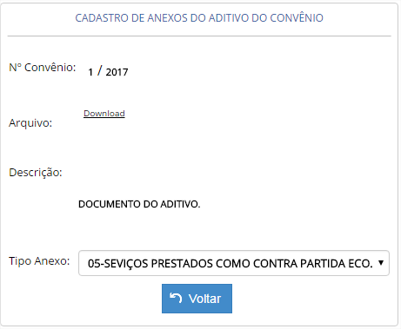

Nota: Para retornar à tela de Manutenção dos Anexos do Aditivo do Convênio clique no botão .

Editar Anexos do Aditivo
Na tela de Manutenção dos Anexos do Aditivo do Convênio, para editar o anexo clique no ícone .
Ao clicar neste ícone, é disponibilizada a tela de Cadastro de Anexos do Aditivo do Convênio, com todas as informações do registro cadastrado, em modo de edição:

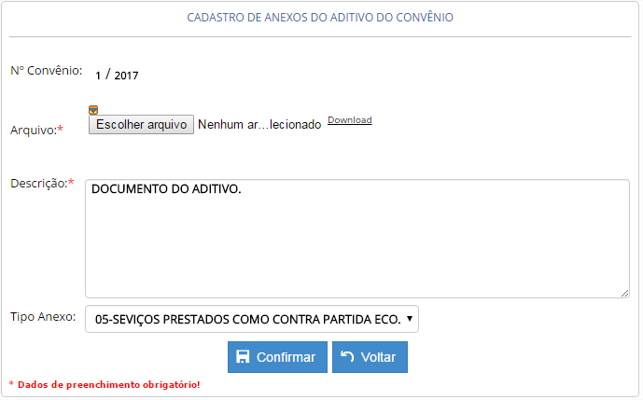

Após realizar as alterações do cadastro do anexo, deve-se clicar em para gravar as alterações realizadas.
Nota: Para retornar à tela de Manutenção dos Anexos do Aditivo do Convênio sem salvar as informações, clique no botão .

Ao confirmar, a aplicação irá exibir uma janela informativa, informando que os dados foram salvos com sucesso, conforme imagem abaixo:

Excluir Anexos do Aditivo
Na tela de Manutenção dos Anexos do Aditivo do Convênio, para excluir o anexo clique no ícone .
Ao clicar neste ícone, é disponibilizada a tela de Cadastro de Anexos do Aditivo do Convênio, com todas as informações do registro cadastrado, em modo somente leitura, para visualização das informações a serem excluídas; deve-se clicar em para realizar a exclusão do registro.
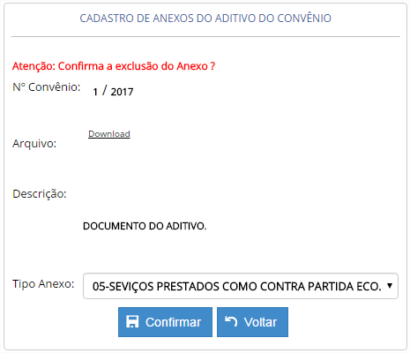

Nota: Para retornar à tela de Manutenção dos Anexos do Aditivo do Convênio sem excluir o registro, clique no botão .

Visualizar Aditivo
Na tela de Manutenção do Aditivo Convênio Convenente, para visualizar o aditivo clique no ícone .
Ao clicar neste ícone, é disponibilizada a tela de Cadastro de Aditivo do Convênio, com todas as informações do registro cadastrado, em modo somente leitura:
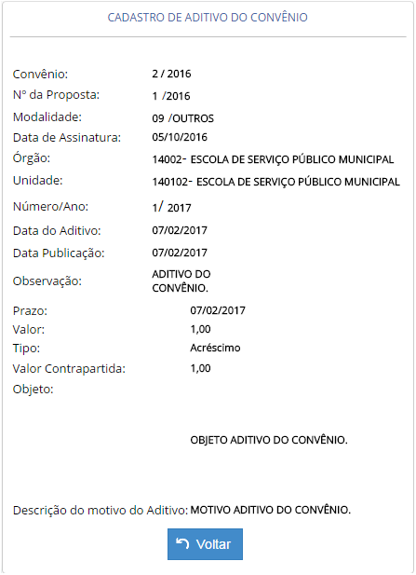

Nota: Para retornar à tela de Manutenção do Aditivo Convênio Convenente clique no botão .

Editar Aditivo
Na tela de Manutenção do Aditivo Convênio Convenente, para editar o aditivo clique no ícone .
Ao clicar neste ícone, é disponibilizada a tela de Cadastro de Aditivo do Convênio, com todas as informações do registro cadastrado, em modo de edição:
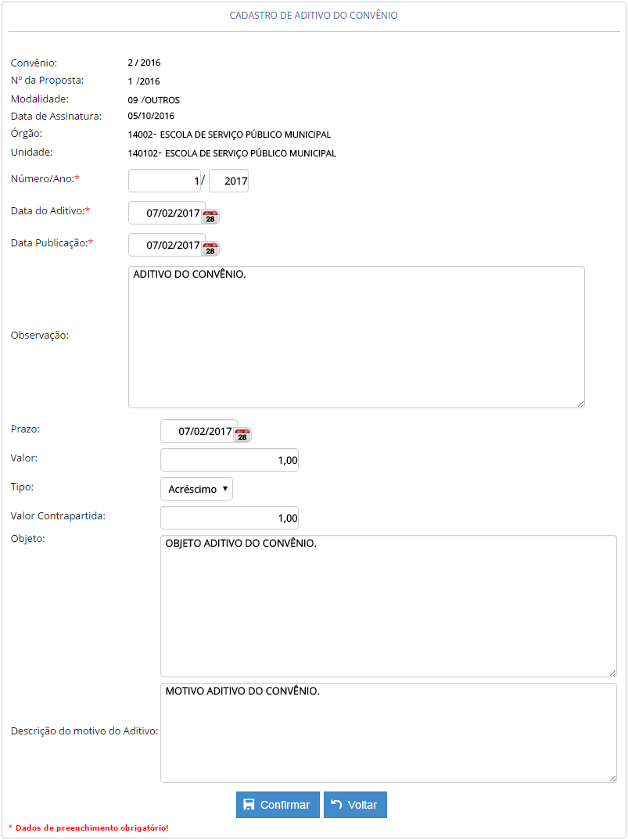

Após realizar as alterações do cadastro do aditivo deve-se clicar em para gravar as alterações realizadas.
Nota: Para retornar à tela de Manutenção do Aditivo Convênio Convenente sem salvar as informações, clique no botão .
Ao confirmar, a aplicação irá exibir uma janela informativa, informando que os dados foram salvos com sucesso, conforme imagem abaixo:

Excluir Aditivo
Na tela de Manutenção do Aditivo Convênio Convenente, para excluir o aditivo clique no ícone .
Ao clicar neste ícone, é disponibilizada a tela de Cadastro de Aditivo do Convênio, com todas as informações do registro cadastrado, em modo somente leitura, para visualização das informações a serem excluídas; deve-se clicar em para realizar a exclusão do registro.

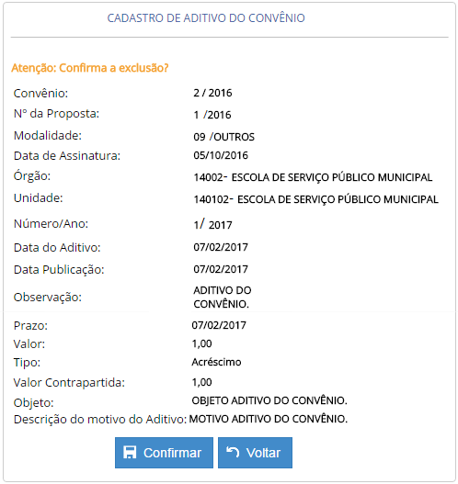

Nota: Para retornar à tela de Manutenção do Aditivo Convênio Convenente sem excluir o registro, clique no botão .

Anexos do Convênio Convenente
Na tela de Manutenção do Convênio Convenente, para gerenciar os anexos, clique no ícone ; Ao clicar neste ícone, é disponibilizada a tela de Manutenção dos Anexos do Convênio Convenente.

Consultar Anexos
Na tela de Manutenção dos Anexos do Convênio Convenente, para efetuar a pesquisa de registros já inseridos, preencha algum campo do filtro e clique no botão ; Ao clicar neste botão, são exibidos todos os registros encontrados no sistema de acordo com o filtro(s) selecionado(s):

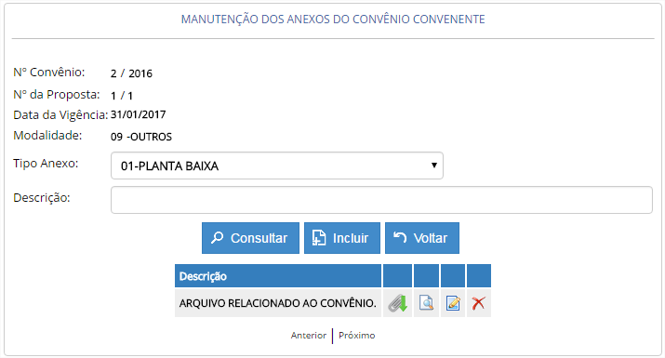

Ações disponíveis para cada registro retornado na consulta:
Ícone da Ação | Descrição da Ação
 | Download do arquivo do convênio convenente.
 | Visualizar anexo do convênio convenente.
 | Editar anexo do convênio convenente.
 | Excluir anexo do convênio convenente.

Para retornar à tela de Manutenção do Convênio Convenente, clique no botão .

Download do Arquivo
Na tela de Manutenção dos Anexos do Convênio Convenente, para fazer o download do arquivo relacionado clique no ícone .
O sistema irá disponibilizar o arquivo relacionado.

Incluir Anexo
Na tela de Manutenção dos Anexos do Convênio Convenente clique no botão .
Ao clicar neste botão o sistema irá direcionar para a tela de Cadastro de Anexos do Convênio Convenente:

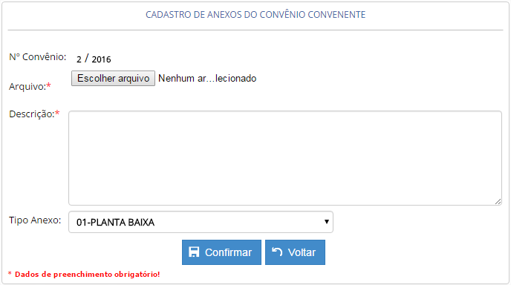

Após o preenchimento do cadastro do anexo, deve-se clicar em para realizar a conclusão do cadastro.
Nota: Para retornar à tela de Manutenção dos Anexos do Convênio Convenente sem salvar as informações, clique no botão .

Ao confirmar, a aplicação irá exibir uma janela informativa, informando que os dados foram salvos com sucesso, conforme imagem abaixo:

Visualizar Anexo
Na tela de Manutenção dos Anexos do Convênio Convenente, para visualizar o anexo clique no ícone
Ao clicar neste ícone, é disponibilizada a tela de Cadastro de Anexos do Convênio Convenente, com todas as informações do registro cadastrado, em modo somente leitura:
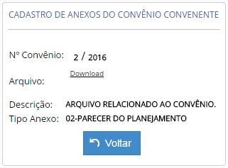

Nota: Para retornar à tela de Manutenção dos Anexos do Convênio Convenente clique no botão .

Editar Anexo
Na tela de Manutenção dos Anexos do Convênio Convenente, para editar o anexo clique no ícone .
Ao clicar neste ícone, é disponibilizada a tela de Cadastro de Anexos do Convênio Convenente, com todas as informações do registro cadastrado, em modo de edição:

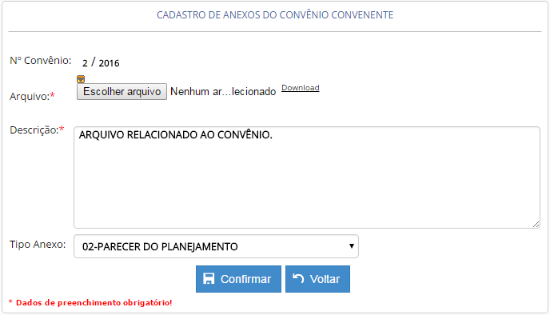

Após realizar as alterações do cadastro do anexo, deve-se clicar em para gravar as alterações realizadas.
Nota: Para retornar à tela de Manutenção dos Anexos do Convênio Convenente sem salvar as informações, clique no botão .

Ao confirmar, a aplicação irá exibir uma janela informativa, informando que os dados foram salvos com sucesso, conforme imagem abaixo:

Excluir Anexo
Na tela de Manutenção dos Anexos do Convênio Convenente, para excluir o anexo clique no ícone .
Ao clicar neste ícone, é disponibilizada a tela de Cadastro de Anexos do Convênio Convenente, com todas as informações do registro cadastrado, em modo somente leitura, para visualização das informações a serem excluídas; deve-se clicar em para realizar a exclusão do registro.
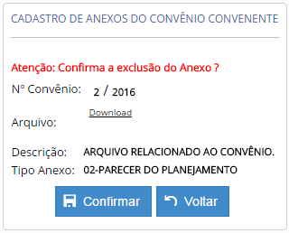

Nota: Para retornar à tela de Manutenção dos Anexos do Convênio Convenente sem excluir o registro, clique no botão .

Participantes do Convênio Convenente
Na tela de Manutenção do Convênio Convenente, para gerenciar os participantes, clique no ícone ; Ao clicar neste ícone, é disponibilizada a tela de Manutenção do Convênio Convenente Participante.

Consultar Participantes
Na tela de Manutenção do Convênio Convenente Participante, para efetuar a pesquisa de registros já inseridos, preencha algum campo do filtro e clique no botão ; Ao clicar neste botão, são exibidos todos os registros encontrados no sistema de acordo com o filtro(s) selecionado(s):

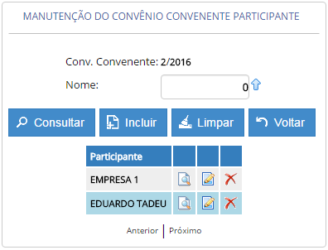

Ações disponíveis para cada registro retornado na consulta:
Ícone da Ação | Descrição da Ação
 | Visualizar participante do convênio convenente.
 | Editar participante do convênio convenente.
 | Excluir participante do convênio convenente.

Para retornar à tela de Manutenção do Convênio Convenente, clique no botão .

Incluir Participante
Na tela de Manutenção do Convênio Convenente Participante clique no botão .
Ao clicar neste botão o sistema irá direcionar para a tela de Cadastro do Participante do Convênio Convenente:

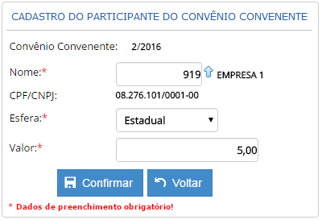

Após o preenchimento do cadastro do anexo, deve-se clicar em para realizar a conclusão do cadastro do anexo.
Nota: Para retornar à tela de Manutenção do Convênio Convenente Participante sem salvar as informações, clique no botão .

Ao confirmar, a aplicação irá exibir uma janela informativa, informando que os dados foram salvos com sucesso, conforme imagem abaixo:

Visualizar Participante
Na tela de Manutenção do Convênio Convenente Participante, para visualizar o anexo clique no ícone .
Ao clicar neste ícone, é disponibilizada a tela de Cadastro do Participante do Convênio Convenente, com todas as informações do registro cadastrado, em modo somente leitura:
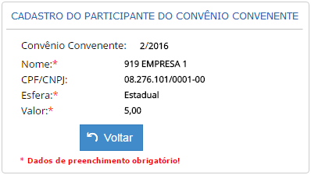

Nota: Para retornar à tela de Manutenção do Convênio Convenente Participante clique no botão .

Editar Participante
Na tela de Manutenção do Convênio Convenente Participante, para editar o anexo clique no ícone .
Ao clicar neste ícone, é disponibilizada a tela de Cadastro do Participante do Convênio Convenente, com todas as informações do registro cadastrado, em modo de edição:

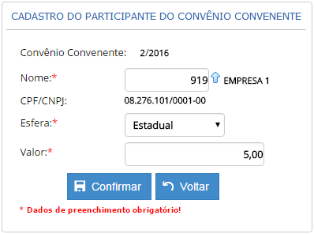

Após realizar as alterações do cadastro do participante, deve-se clicar em para gravar as alterações realizadas.
Nota: Para retornar à tela de Manutenção do Convênio Convenente Participante sem salvar as informações, clique no botão .

Ao confirmar, a aplicação irá exibir uma janela informativa, informando que os dados foram salvos com sucesso, conforme imagem abaixo:

Excluir Participante
Na tela de Manutenção do Convênio Convenente Participante, para excluir o registro clique no ícone .
Ao clicar neste ícone, é disponibilizada a tela de Cadastro do Participante do Convênio Convenente, com todas as informações do registro cadastrado, em modo somente leitura, para visualização das informações a serem excluídas; deve-se clicar em para realizar a exclusão do registro.

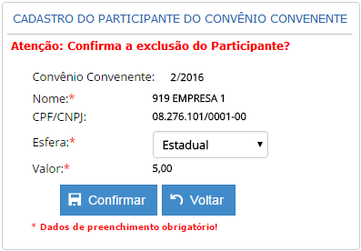

Nota: Para retornar à tela de Manutenção do Convênio Convenente Participante sem excluir o registro, clique no botão .

Valores do Convênio Convenente
Na tela de Manutenção do Convênio Convenente, para gerenciar os valores do convênio convenente, clique no ícone ; Ao clicar neste ícone, é disponibilizada a tela de Resumo da Execução Orçamentária do Convênio, onde são apresentadas as informações orçamentárias, além de, disponibilizar opções de relatórios para impressão, conforme abaixo evidenciada:
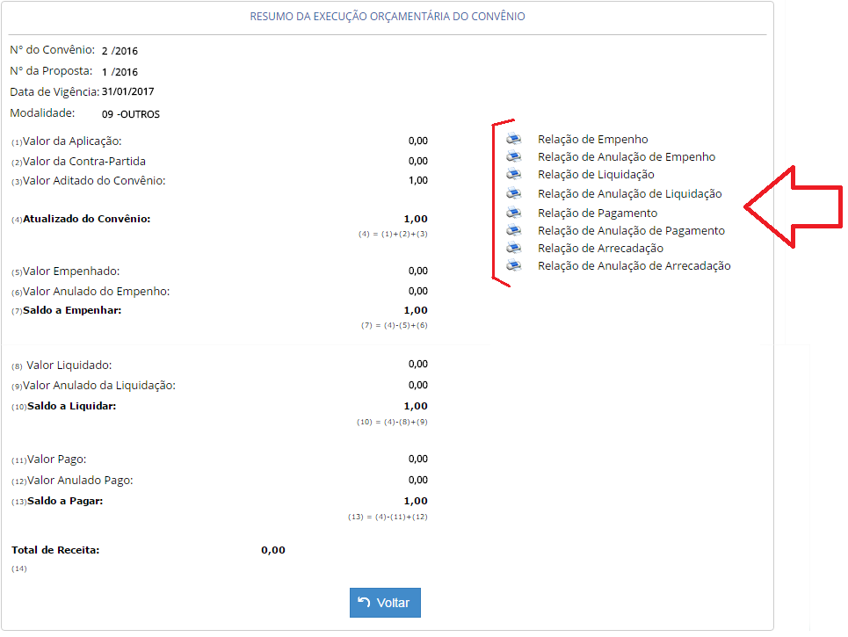

Encerar/Reabrir o Convênio Convenente

Encerar o Convênio Convenente
Na tela de Manutenção do Convênio Convenente, para encerrar o convênio convenente basta clicar no ícone ; Ao clicar neste ícone, o sistema solicita a confirmação do encerramento do convênio convenente:
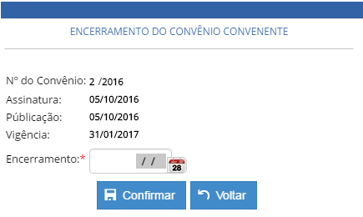

Após preencher a informação da data de encerramento do convênio convenente, deve-se clicar em .
Nota: Para retornar à tela de Manutenção do Convênio Convenente sem encerrar convênio convenente, clique no botão .

Ao confirmar, a aplicação irá exibir uma janela informativa, informando que o convênio convenente foi encerrado, conforme imagem abaixo:

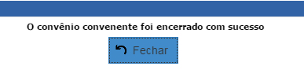

Reabrir o Convênio Convenente
Na tela de Manutenção do Convênio Convenente, para reabrir o convênio convenente basta clicar no ícone ; Ao clicar neste ícone, o sistema solicita a confirmação da reabertura do convênio convenente:
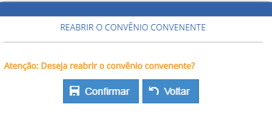

Para reabrir o convênio convenente, deve-se clicar em .
Nota: Para retornar à tela de Manutenção do Convênio Convenente sem reabrir o convênio, clique no botão .

Ao confirmar, a aplicação irá exibir uma janela informativa, informando que o convênio convenente foi reaberto, conforme imagem abaixo:

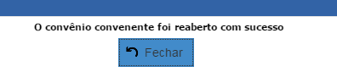

Visualizar Convênio Convenente
Na tela de Manutenção do Convênio Convenente, para visualizar o cadastro do convênio convenente clique no ícone .
Ao clicar neste ícone, é disponibilizada a tela de Cadastro de Convênio Convenente, com todas as informações do registro cadastrado, em modo somente leitura:
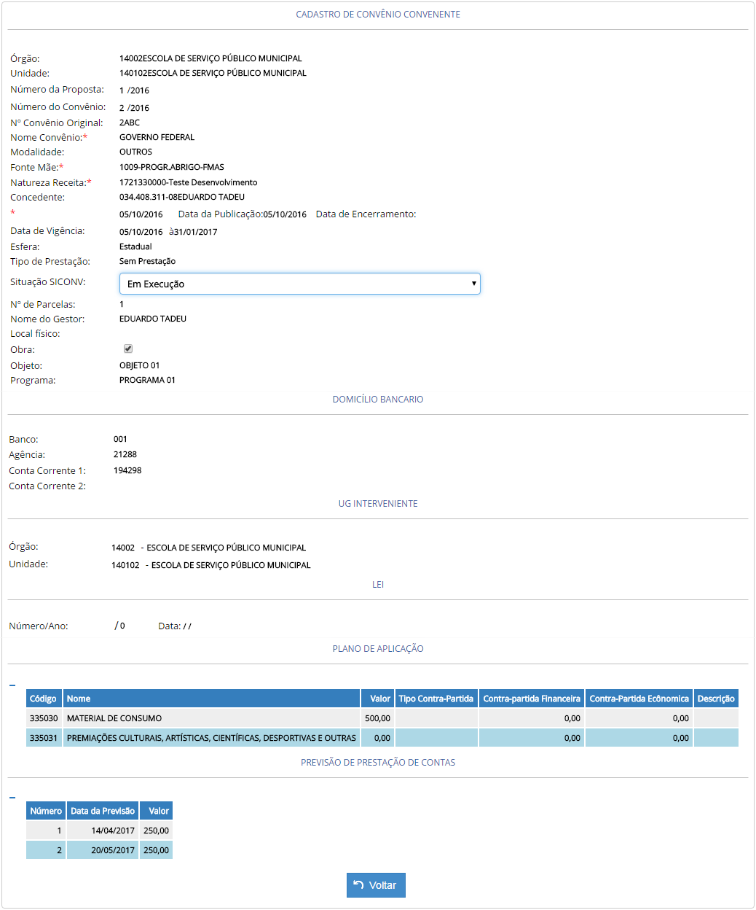

Nota: Para retornar à tela de Manutenção do Convênio Convenente clique no botão .

Editar Convênio Convenente
Na tela de Manutenção do Convênio Convenente, para editar o cadastro do convênio convenente clique no ícone .
Ao clicar neste ícone, é disponibilizada a tela de Cadastro do Convênio Convenente, com todas as informações do registro cadastrado, em modo de edição:
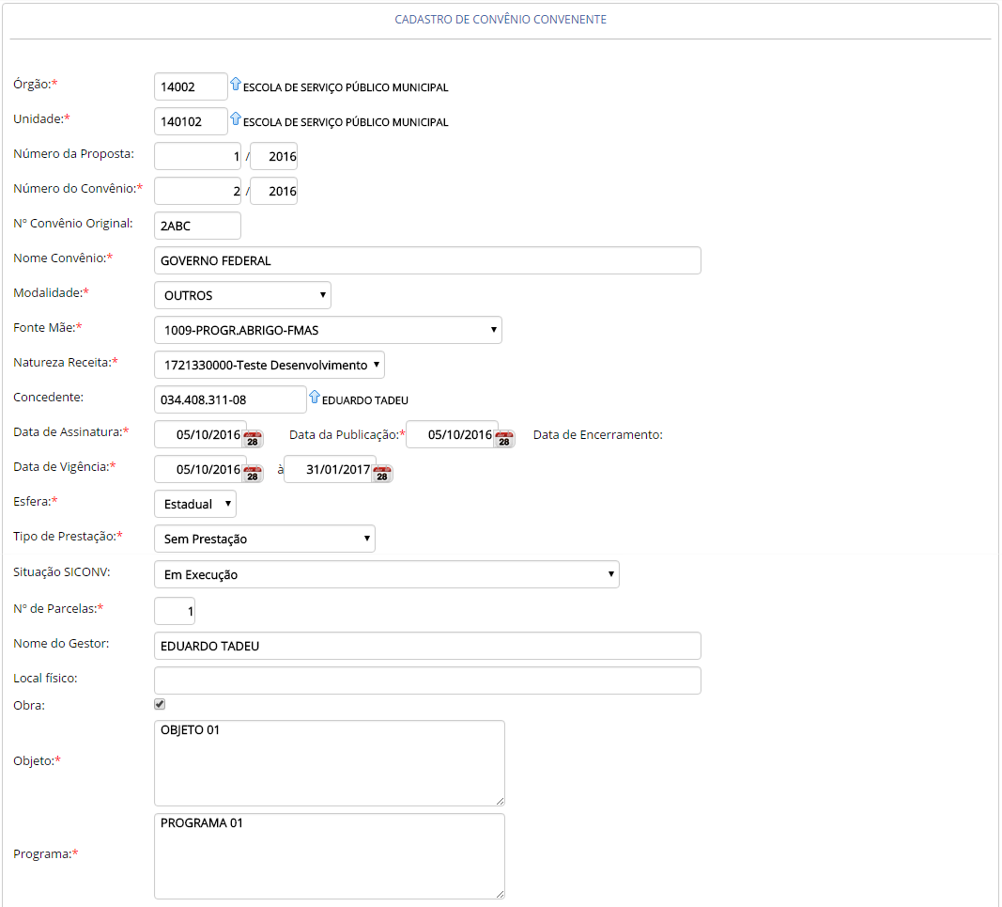

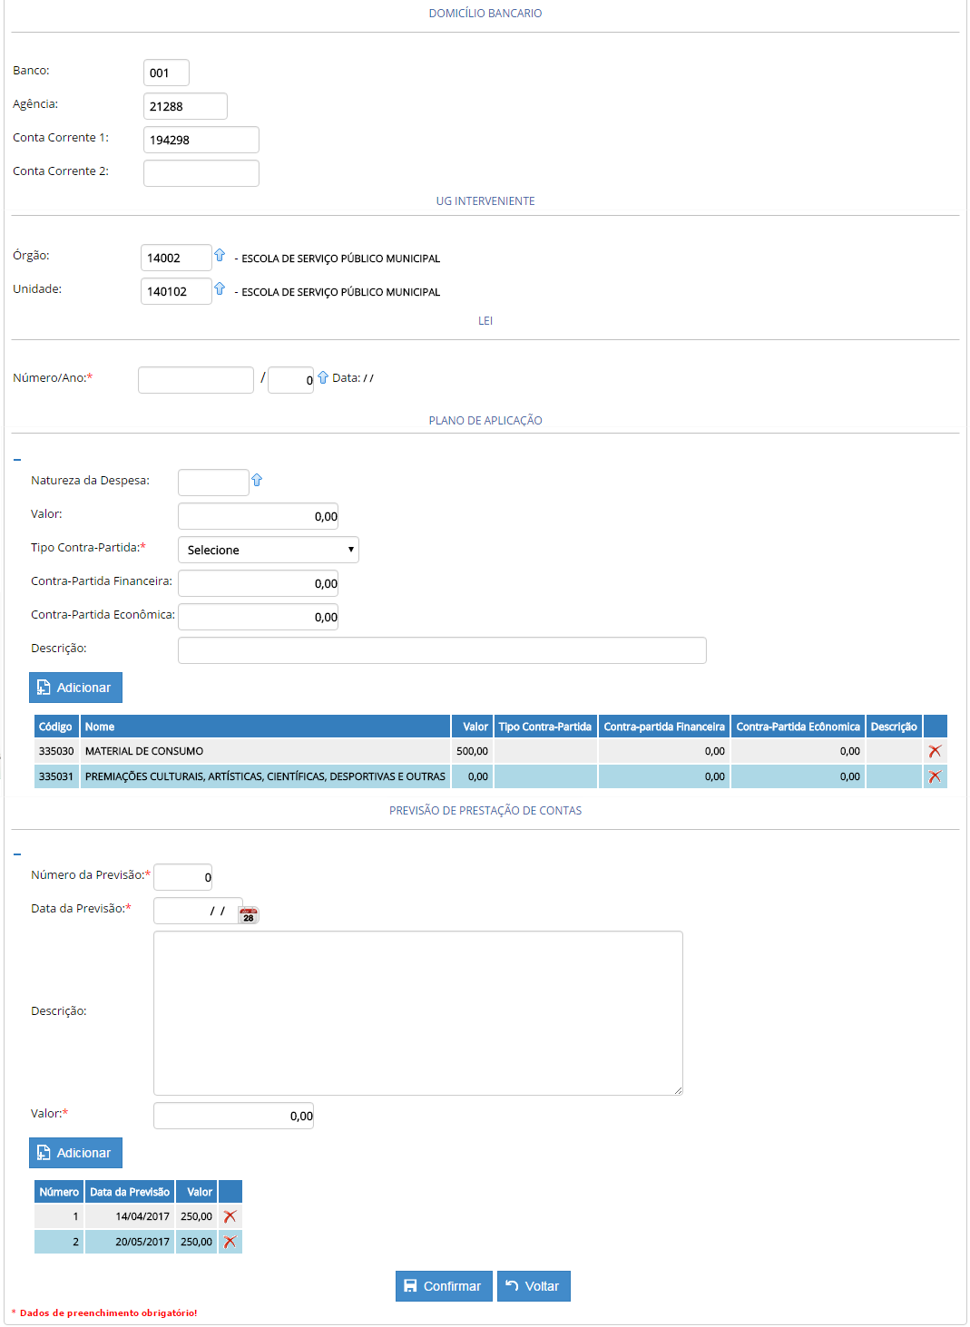
Após realizar as alterações do cadastro do convênio convenente, deve-se clicar em para gravar as alterações realizadas.
Nota: Para retornar à tela de Manutenção do Convênio Convenente sem salvar as informações, clique no botão .

Ao confirmar, a aplicação irá exibir uma janela informativa, informando que os dados foram salvos com sucesso, conforme imagem abaixo:

Excluir Convênio Convenente
Na tela de Manutenção do Convênio Convenente, para excluir o convênio convenente clique no ícone .
Ao clicar neste ícone, é disponibilizada a tela de Cadastro do Convênio Convenente, com todas as informações do registro cadastrado, em modo somente leitura, para visualização das informações a serem excluídas; deve-se clicar em para realizar a exclusão do registro.

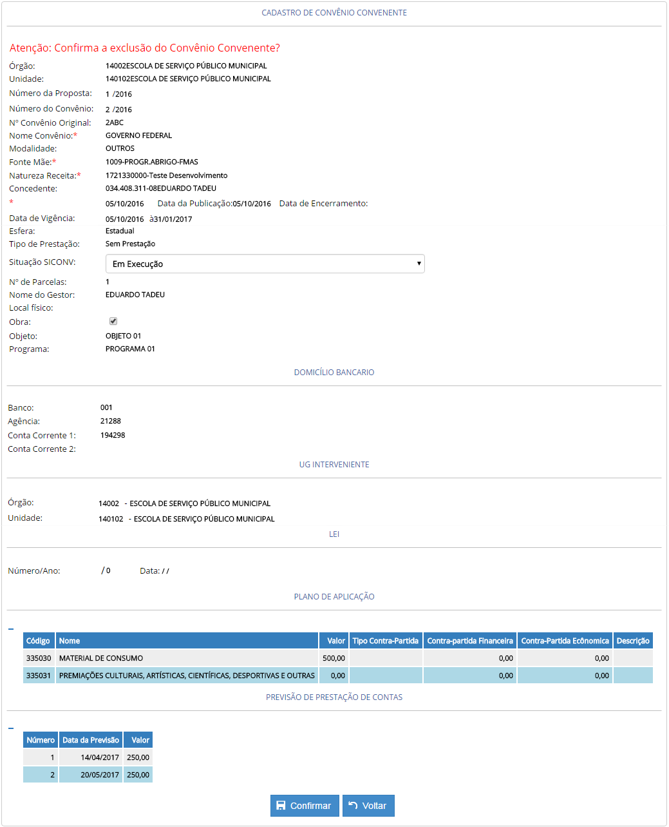

Nota: Para retornar à tela de Manutenção do Convênio Convenente sem excluir o registro, clique no botão .

Manual do Usuário
Sistema de Convênios – Execução Convenente

Elaboração:
Ábaco Sistemas
Revisão & Edição:
Márcio Marques Gonçalves,
Diretor de Convênios e Fundos – DCONF/SUBCI/SEMEF
Gestão:
ARNALDO GOMES FLORES
Subsecretário Municipal de Controle Interno – SUBCI/SEMEF
LOURIVAL LITAIFF PRAIA
Secretário Municipal de Finanças, Tecnologia da Informação e Controle Interno – SEMEF.

ARTHUR VIRGÍLIO DO CARMO RIBEIRO NETO
Prefeito de Manaus
2018

